
Barómetro Turismo Alentejo
Junho 2011

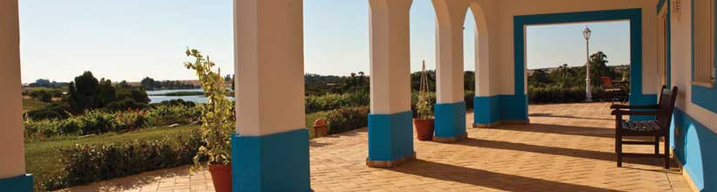

METODOLOGIA

Na presente edição do Barómetro de Junho, verifica-se um aumento do número de entidades que aderiram ao sistema enviando dados mensais, atingindo o número de cem (100). Contudo, devido a atraso de envio de dados, a categoria de alojamento Hotéis Apartamento, que iniciou o mês passado a sua monitorização, em Junho não é publicável devido ao não cumprimento da legislação aplicável (3 unidades por categoria).
Continuamos com a edição do TOP 10 dos mercados emissores para a amostra recolhida pelo Monitor de Turismo do Alentejo, mostrando o volume de dormidas acumulados desde Janeiro de 2011, a qual será actualizada mensalmente.
As amostras recolhidas neste mês correspondem a 30,11% do total da oferta de quartos do alojamento classificado do Alentejo, destacando-se as amostras da hotelaria estruturada dos Hotéis de 4* (59,76%), dos Hotéis de 3* (52,20%), a amostra reforçada dos Hotéis Rurais (55,62%) e das Pousadas (95,63%).



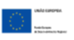



Taxas de Ocupação Quarto
Neste mês de Junho, com excepção dos Hotéis de 3* que tiveram uma descida marginal, todas as categorias observadas aumentaram a sua ocupação em relação ao mês anterior. Sublinhe-se a excepcional subida verificada em Alojamento Local (de 19,62 % para 42,01%). Os Hotéis de 4* têm o melhor desempenho, num mês em que as principais categorias apresentam valores estabilizados e significativos.

Fonte: Monitor Turismo Alentejo

Volume de Dormidas e Estada Média
O TOP TEN do 1º semestre de 2011, onde se apresenta o volume de dormidas dos mercados emissores para a amostra recolhida pelo Monitor de Turismo do Alentejo, confirma a primazia do mercado português, seguido do espanhol. A Holanda destaca-se em terceiro lugar e a Alemanha assume o quarto lugar, ultrapassando o Reino Unido. O Brasil ultrapassa a Finlândia, e a Bélgica entra no ranking substituindo a Suíça.
Na Estada Média, a Holanda (2,44 dias) apresenta o melhor indicador, seguido de Portugal (2,06), que subiu em relação ao mês anterior, ultrapassando a do Reino Unido (2,03 dias). Estes são os três mercados emissores que ultrapassam a estada média de dois dias.

Fonte: Monitor Turismo Alentejo

Quotas de Dormidas do Mercado Português
Ao contrário do mês anterior, nos Parques de Campismo verificou-se a maior quota do mercado português (33,5%), indiciando que com o período estival há uma escolha preferencial por este tipo de alojamento. Os Hotéis de 3* mantêm uma quota significativa (20,4%). Nas outras categorias, com diferenças marginais negativas, os indicadores estabilizaram em valores próximos do mês anterior.

Fonte: Monitor Turismo Alentejo

Fonte: Monitor Turismo Alentejo

Quotas de Dormidas do Mercado Emissor Espanhol
Em Junho, a preferência do mercado emissor espanhol pelos hotéis de 3* acentua-se, com 42,13% de quota da amostra recolhida. Verificam-se acréscimos em Pousadas e TER. Nas outras categorias de alojamento monitorizadas, o indicador estabilizou em valores idênticos ao do mês anterior.

Fonte: Monitor Turismo Alentejo

Análise Procura Por Categoria
O mix comercial por categoria de alojamento, o qual faz a correspondência entre a quantidade de canais de distribuição e a diversificação dos mercados emissores, continua a ter nas Pousadas a distribuição mais homogénea. Essa homogeneidade também se verifica, em parte, nos Hotéis de 4* (com uma fraca presença do mercado do Reino Unido) e nos Hotéis de 3* (com uma forte representação do mercado emissor espanhol).
Em Parques de Campismo, os mercados holandês e inglês predominam, seguidos do mercado português e francês.

Fonte: Monitor Turismo Alentejo

Análise de Mercados por Categoria de Alojamento
Dos sete mercados principais definidos pela ARPTA, nos Hotéis de 4* destaca-se o desempenho da Holanda enquanto mercado emissor de não residentes em Portugal, atingindo o 2º lugar do ranking.

Fonte: Monitor Turismo Alentejo

Análise de Mercados por Categoria de Alojamento

O Reino Unido é o segundo mercado de referência nas Pousadas, seguido do mercado alemão. Nos Parques de Campismo o mercado português representa quase 95% dos turistas que preferem esta categoria de alojamento turístico.

Nos Parques de Campismo é significativa a quota do mercado português (94,93 %).

Fonte: Monitor Turismo Alentejo

Ficha Técnica





